**18.10.2022**

**Стрембицька Л.А.**

**Українська мова**

**6 клас**

**Урок мовленнєвого розвитку**

**Тема:** усний докладний переказ художнього тексту розповідного характеру з елементами опису природи.

**Мета:** навчити учнів переказувати текст розповідного характеру з елементами опису природи, доцільно використовуючи прикметники.;

розвивати усне мовлення, логічне мислення, творчу уяву; збагачувати словниковий запас школярів;

виховувати любов до природи**.**

***Читання тексту мовчки***

**У лісі**  
 Павло легко вистрибнув із кабіни й вільно побіг убік, одразу знайшовши

ледве помітну в сутінках стежину, що вела до лісу.  
 Гуде ліс, сухо подзвонюють мідним листом дуби, співають сосни у високості, під ногами вислизають тугі, мов литі, жолуді. Солодко пахне прілим листом і травами, пізніми грибами, що їх уже торкнулися перші приморозки.  
 У рову аж чорно від тернових ягід на колючих і густих кущах. Коли терен зацвітає весною, то весь рів і лісові кущі по горбах наче обсипані снігом. Сила терну в лісі. Може, від того й назви: Тернівка, Тернова. Поміж терном, на видноті, гойдає колючими батогами шипшина, красується червоними твердими ягодами.  
 По землі, у ровах і ямах, повзе ожина, тьмяно поблискує чорною ягідкою-намистинкою, наче оком у перепілки.  
 Скільки вилазив малий Пашка за тією ожиною по ровах і проваллях, скільки лайки й стусанів мав від матері за порвані штани й пізнє вертання з лісу. Усе те минуло, як перші дитячі мрії, але зосталося в пам'яті на все життя...

(За В. Кучером).

**Орієнтовний план :**

1. Павло у лісі.

2. Гуде ліс та солодко пахне.

3. Терен у рову.

4. Червоні тверді ягоди шипшини та ожини.

5. Дитячі спогади Павла не забуваються.

***Визначте його тему й основну думку. Які типи мовлення поєднано в ньому?***

**Тема:**розповідь про прогулянку до лісу;

**Основна думка:** возвеличення неповторності краси лісу

**Типи мовлення :** розповідь і опис

***Довести, що текст належить до розповіді з елементами опису: указати на речення, що містять розповідь, і речення, у яких подано опис природи.***

***Які художні засоби використав автор, щоб відтворити картину природи?*** (епітети: «мідні», «ягідка-намистинка», «тугі», «пріле», «колючі», «червоні», «тверді»; метафори: «гуде ліс», «подзвонюють мідним листом дуби»,»торкнулись певні приморозки», порівняння: «наче око в перепілки», «наче обсипані снігом»).

***Дібрати слова і словосполучення, які використовує автор для опису лісу.***

Мідний лист, солодко пахне, прілий лист, пізні гриби, чорно від ягід терну, колючі і густі кущі, перші приморозки, обсипані снігом, колючі батоги шипшини, червоні тверді ягоди шипшини, чорна ягідка-намистинка, око у перепілки,наче, мов.

***Доберіть синоніми до слів :*** стежка (доріжка, шлях, путь, тропа, стезя, манівці), ледве(ледь-ледь, насилу, тільки но).

**Ознайомлення з таблицею « Вимоги до мовлення»**

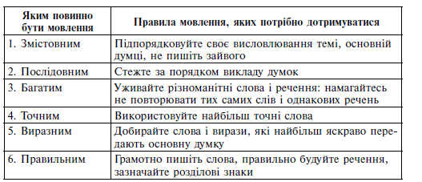

**Домашнє завдання:**

Скласти простий план тексту «У лісі»,орієнтовний план не використовувати!

Повторити правила стор.25-26